BDRPC187

**TRƯỜNG CAO ĐẲNG VIỄN ĐÔNG**

**KHOA TIN HỌC ỨNG DỤNG**

**BÁO CÁO**

**MÔN ĐỒ ÁN JAVA**

**ĐỀ TÀI: QUẢN LÝ KHÁCH SẠN**

**Giảng viên hướng dẫn : CN Lê Văn Tuyến**

|  |  |
| --- | --- |
| **Các thành viên gồm:** | |
| **Đinh Mạnh Tùng** | **1506020071** |
| **Nguyễn Trung Đông**  **Dư Quốc Tú**  **Phan Đình Minh Trí** | **1506020015**  **1506020067**  **1506080009** |
|  |  |
|  |  |
|  |  |

TP.Hồ Chí Minh – Tháng 12/2017

# **NHẬN XÉT CỦA GIẢNG VIÊN HƯỚNG DẪN**

1. Tinh thần thái độ học tập, tìm hiểu và giải quyết vấn đề của sinh viên

1. Hình thức trình bày

1. Tính phù hợp của đề tài với chuyên ngành đào tạo, ý nghĩa khoa học, thực tiễn và tính cấp thiết của đề tài

1. Độ tin cậy của số liệu và tính hiện đại của đề tài

1. Nội dung và kết quả đạt được *(Theo mục tiêu nghiên cứu)*

1. Khả năng ứng dụng thực tiễn

1. Kết luận (Đề tài đạt/ không đạt yêu cầu)

Tp.HCM, ngày … tháng … năm 2017

**GIẢNG VIÊN HƯỚNG DẪN**

Mục Lục

**NHẬN XÉT CỦA GIẢNG VIÊN HƯỚNG DẪN** 2

CHƯƠNG I – TỔNG QUAN 1

1. Giới Thiệu Website 1

2. Chức Năng 1

3. Mô tả hoạt động,chức năng của hệ thống 1

CHƯƠNG II – DATABASE 1

CHƯƠNG III – GIAO DIỆN WEBSITE 3

1. Giao diện chính 3

2. Giao diện admin 4

3 . Giao diện người dùng 13

# CHƯƠNG I – TỔNG QUAN

## Giới Thiệu Website

* Sử dụng JSP/Servlet
* Công cụ: eclipse.
* Apache Tomcat 8.5

## Chức Năng

* Hiện thị sản phẩm theo các tiêu chí: SP bán chạy, SP mới nhất , SP theo danh mục.
* Thêm hoặc xóa sản phẩm trong Giỏ hàng.
* Thanh toán Order và lưu vào database các thông tin của khách hàng.
* Đăng nhập quản trị:
  + thêm-xóa-sửa sản phẩm.
  + Xem thông tin đặt hàng của khách hàng.

## Mô tả hoạt động,chức năng của hệ thống

* Khách hàng:
  + Xem và lựa chọn những sản phẩm ưng ý vào giỏ hàng.
  + Kiểm tra giỏ hàng và tiến hàng thanh toán.
* Admin:
  + Quản lý quản lí các sản phẩm của shop qua các chức năng xem-thêm-xóa-sửa.
  + Xem các yêu cầu mua hàng của khách.

# CHƯƠNG II – DATABASE

* Table Banner

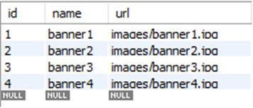

* Table Category

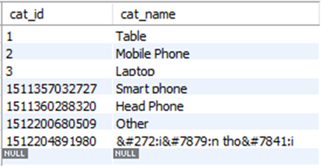

* Table Order

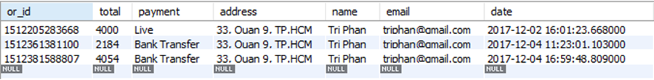

* Table Order_detail

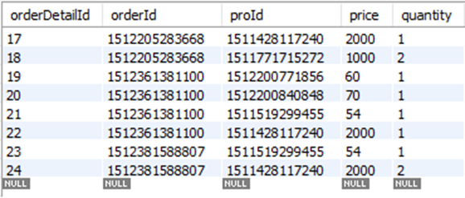

* Table product

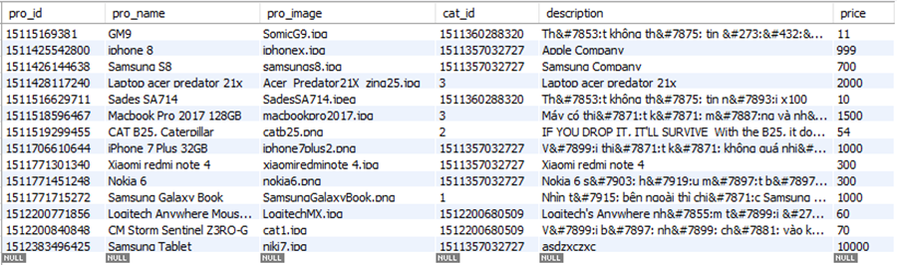

* Table User

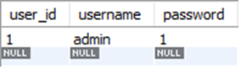

# CHƯƠNG III – GIAO DIỆN WEBSITE

## Giao diện chính

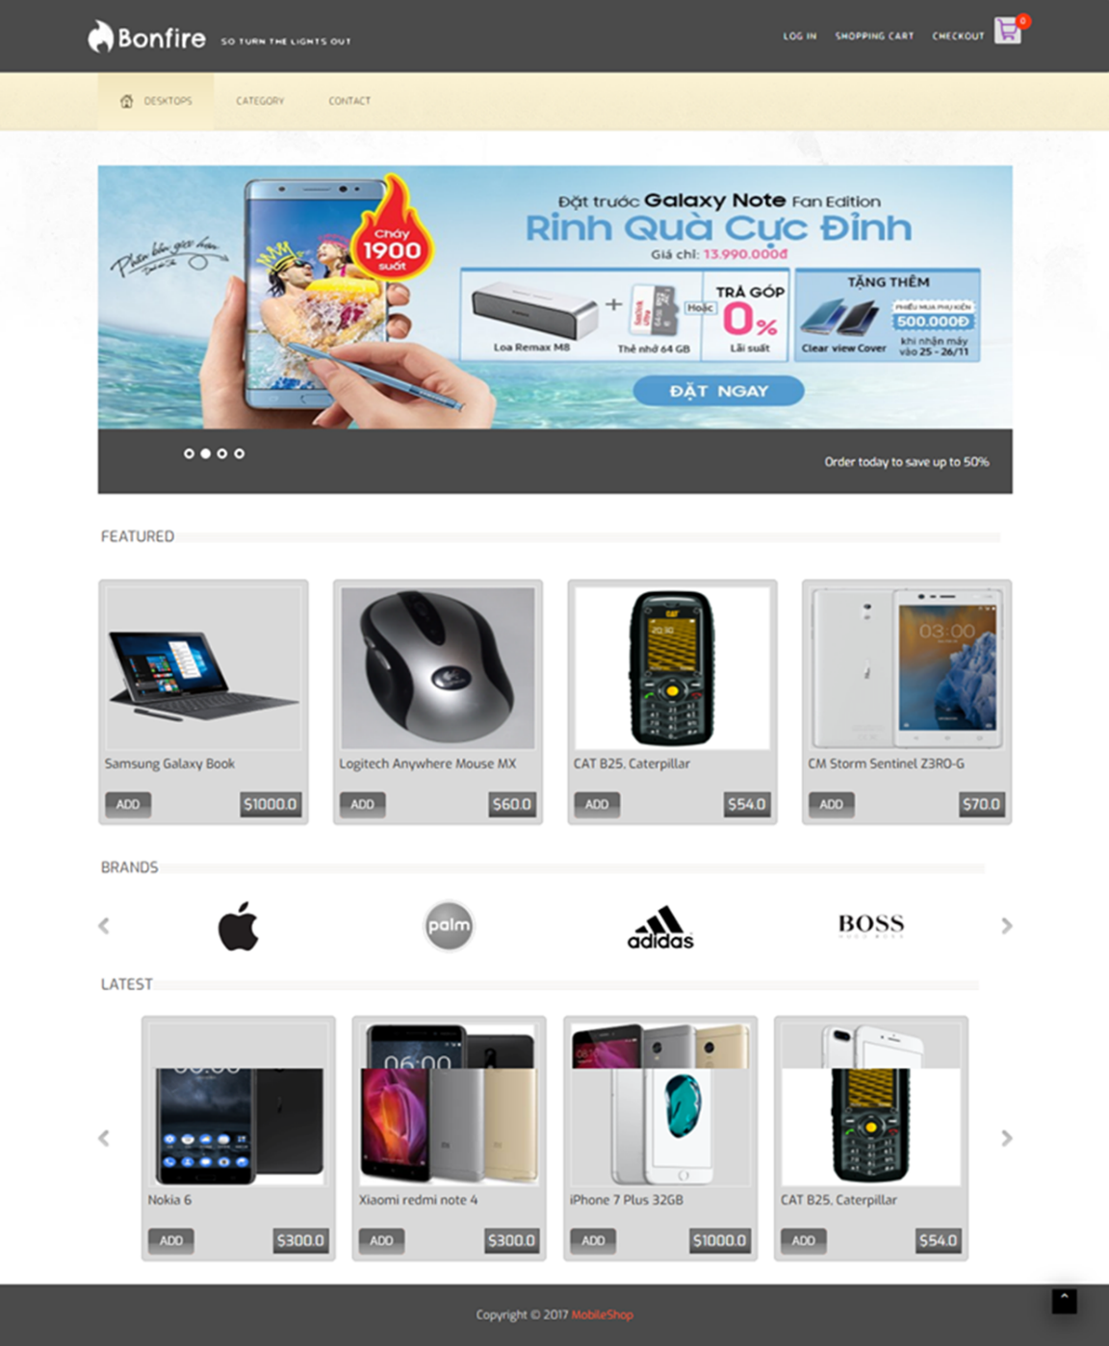

## Giao diện admin

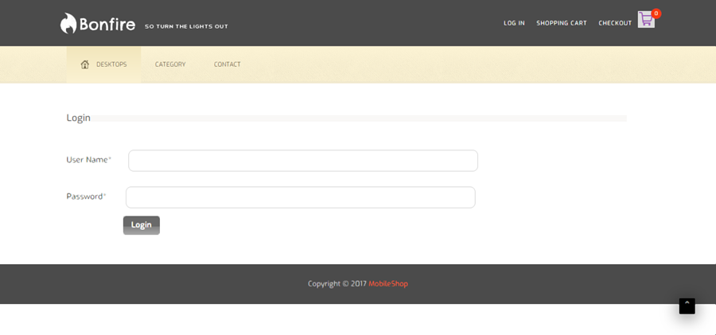

* Khi đăng nhập sẽ hiện ra giao diện Dashboard , có thống kê số lượng sản phẫm

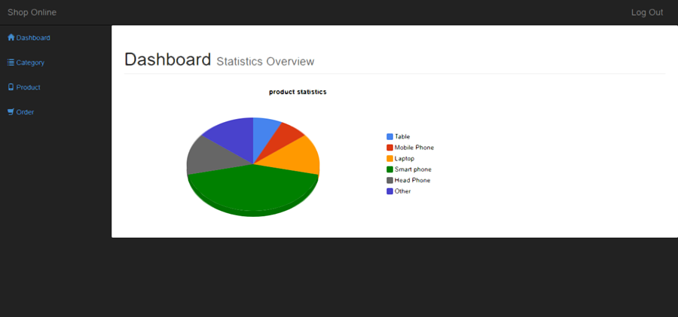

* Thống kê của Mobile Phone là 1%

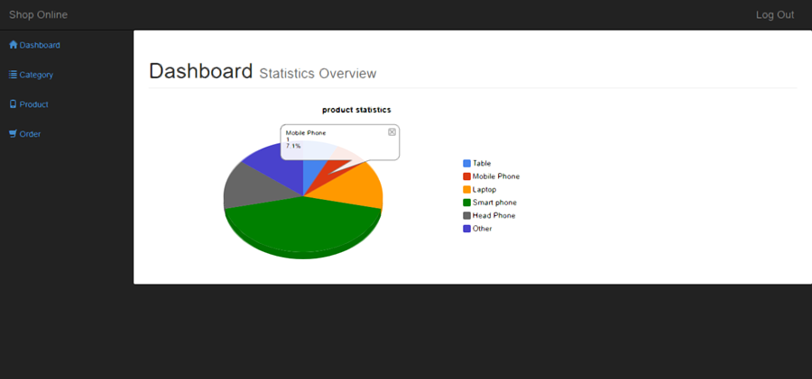

* Thống kê của Smart Phone là 42,9%

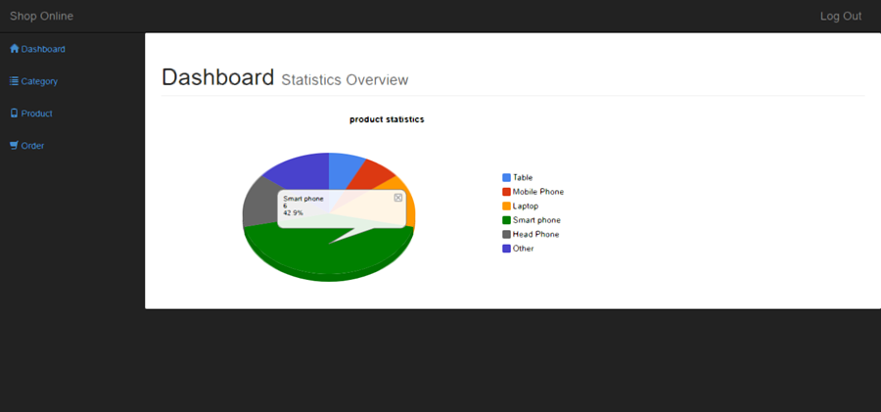

* Click vào menu Category sẽ có giao diện

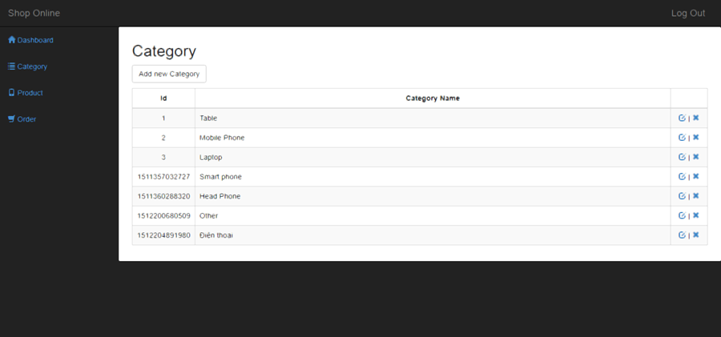

* Click vào Add new Category sẽ có giao diện

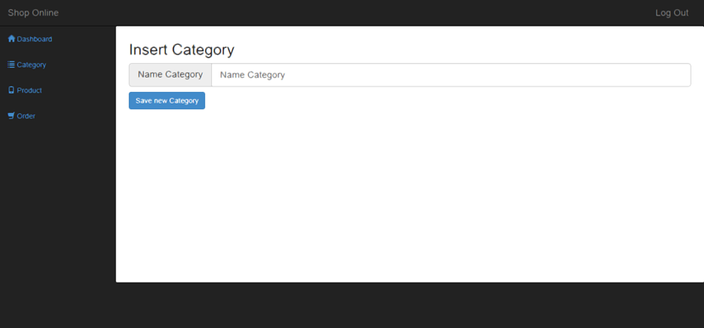

* Thêm một Category có tện là Điện thoại 2

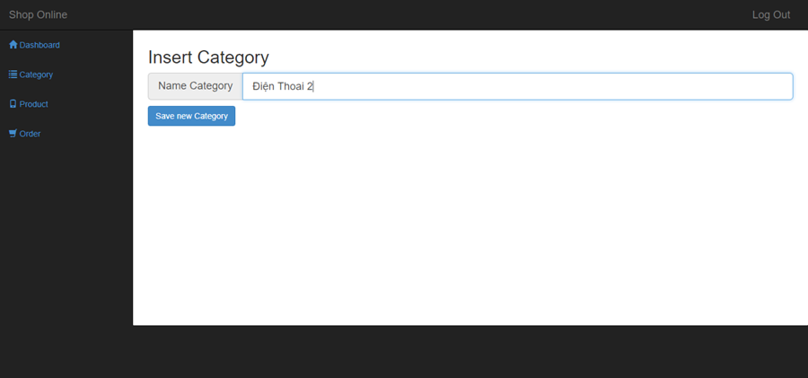

* Sau khi thêm một Category có tên là Điện Thoại 2

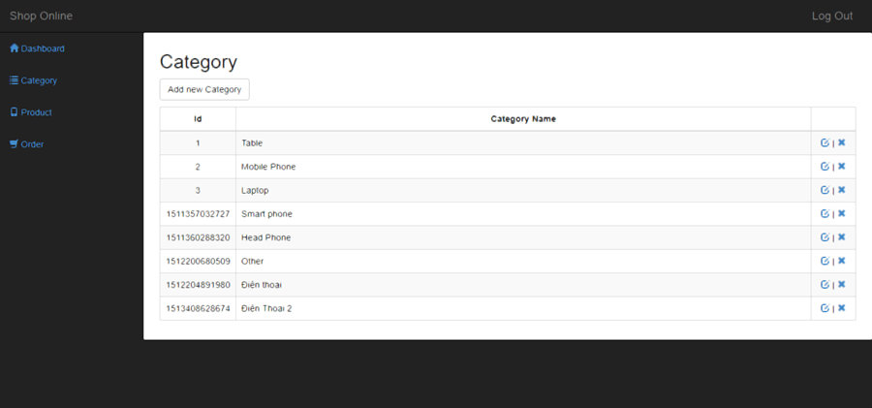

* Click vào nút update bên phải màn hình để Update Điện Thoại 2 thành Điện Thoại 3

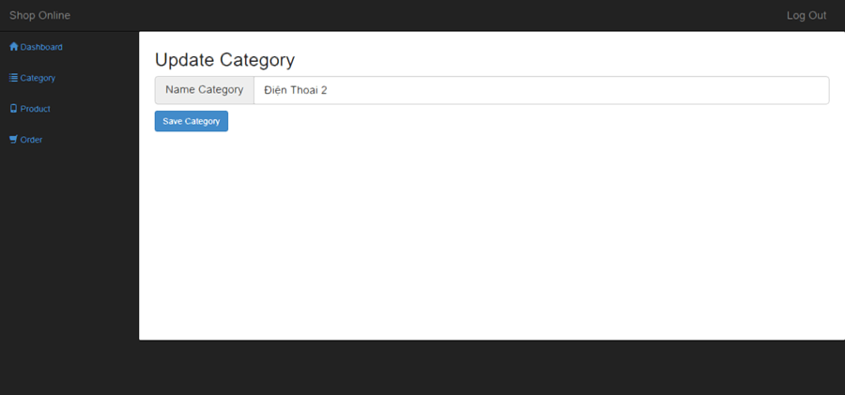

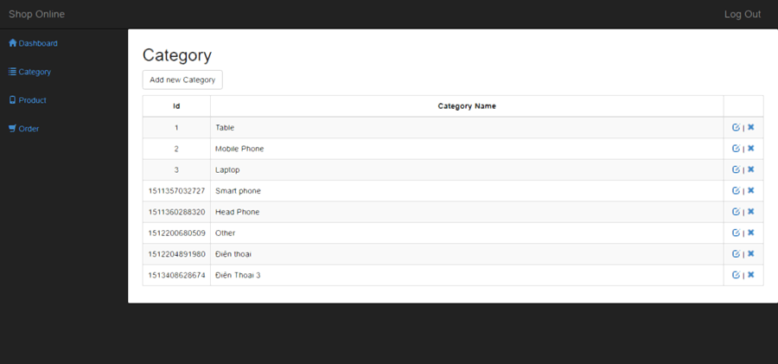

* Click vào nút Delete bên phải màn hình để Delete Điện Thoại 3

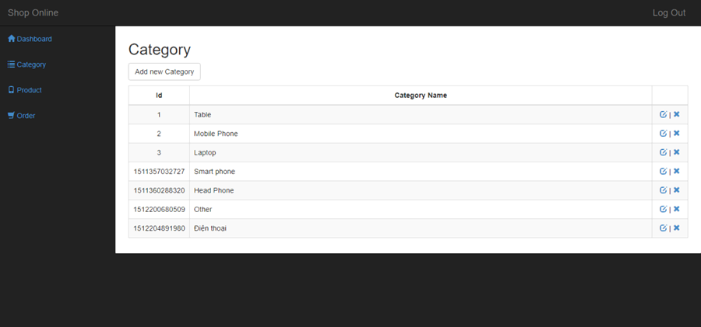

* Add thêm 1 Category Điện Thoại 4 , giao diện chính sẽ có Điện Thoại 4 trên thanh menu Category

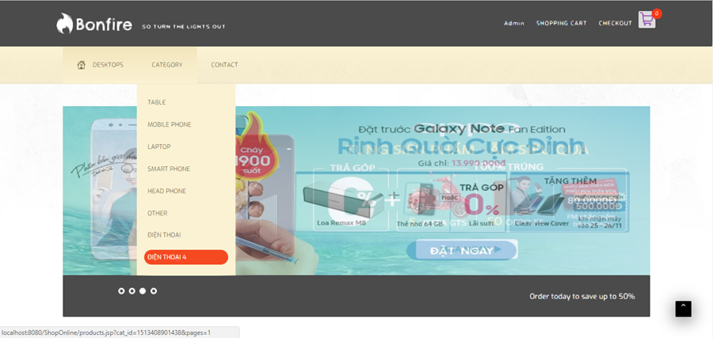

* Click vào menu Product bên trái màn hình sẽ có giao diện

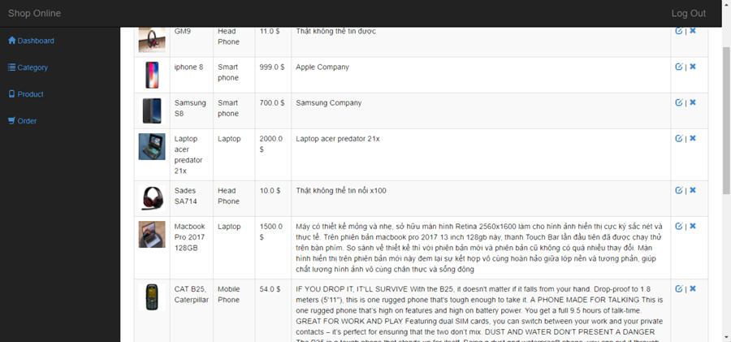

* Add 1 Product mới có tên là I Phone 11

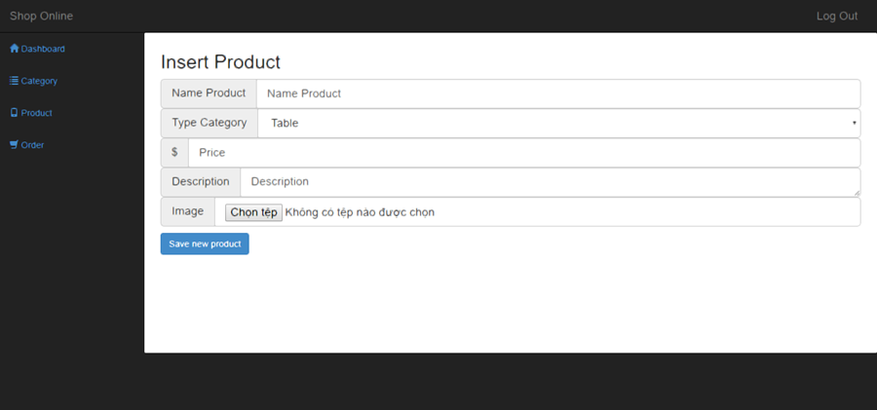

* Chọn danh mục Type Category để xem I Phone 11 thuộc Category nào

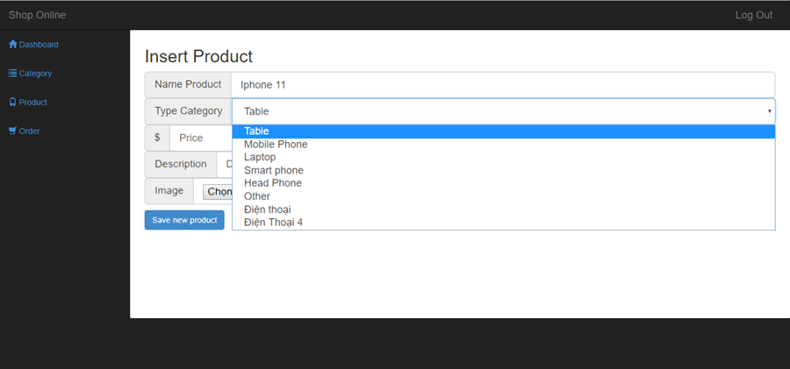

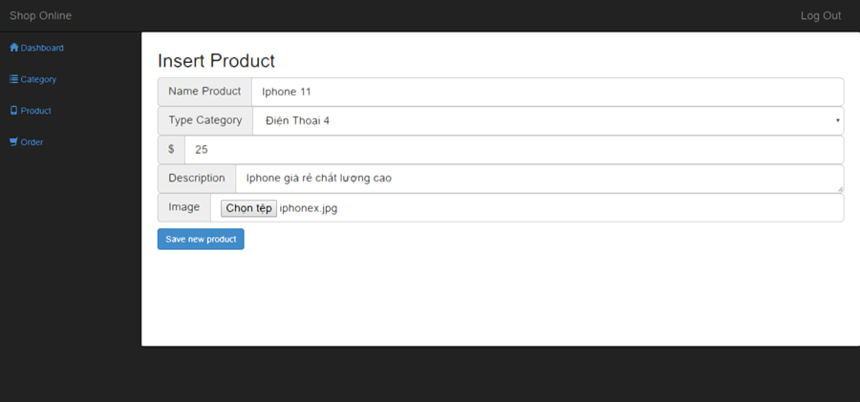

* Sau khi thêm I Phone 11

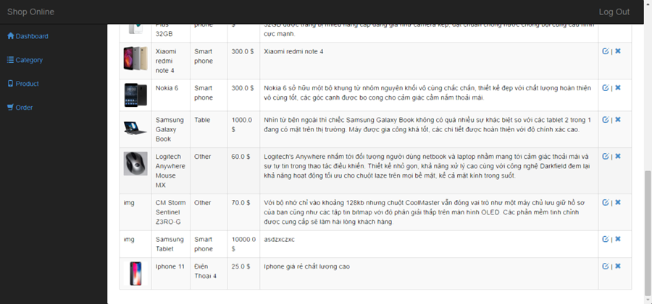

* Product Samsung Tablet chưa có hình , thêm hình cho sản phẫm - > chọn Update bên phải màn hình sẽ có giao diện

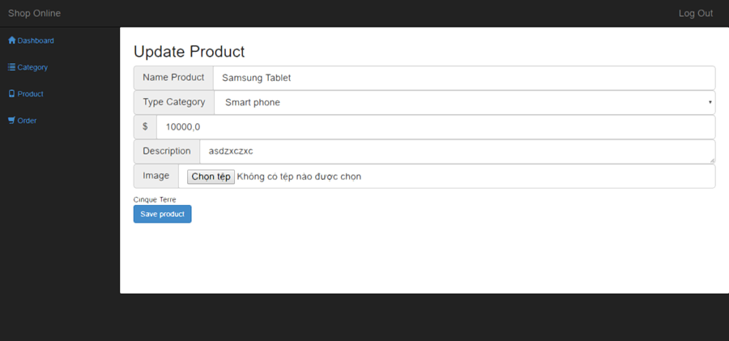

* Sau Update hình cho sản phẩm Samsung Table

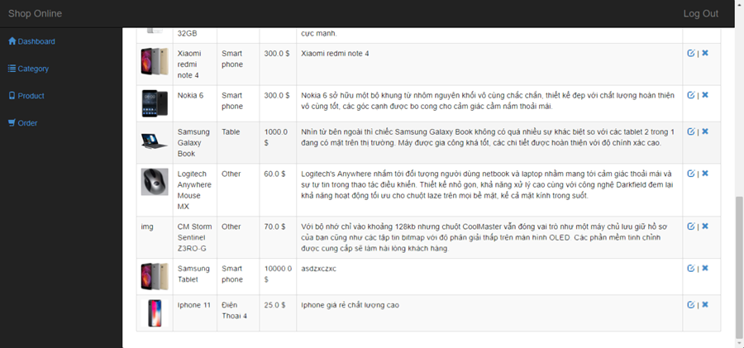

* Sau khi thêm sản phẫm I Phone 11 sản phẫm sẽ hiện lên giao diện trang chính

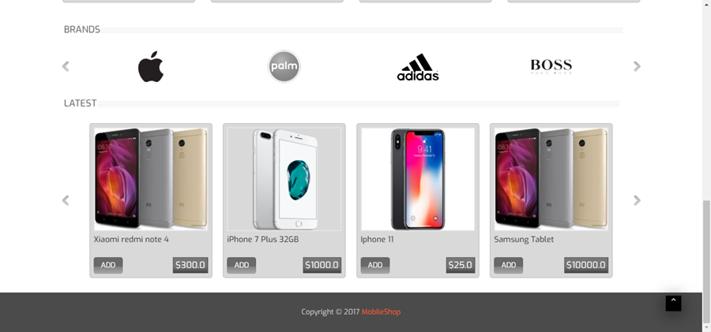

* Xóa sản phẫm I Phone 11

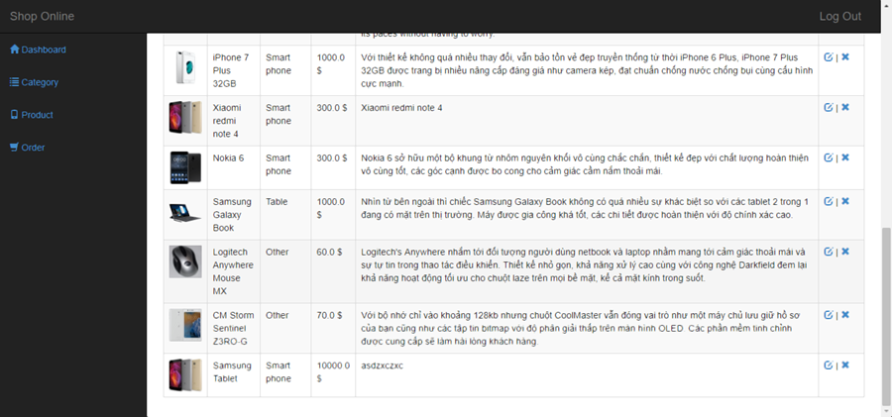

* Order bên trái màn hình có giao diện

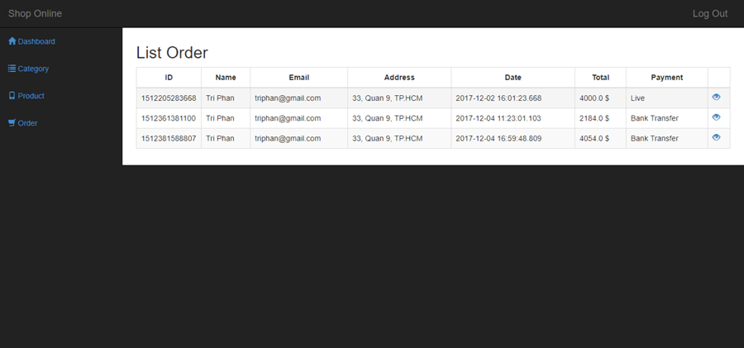

* Xem thông tin đơn hàng trong Order

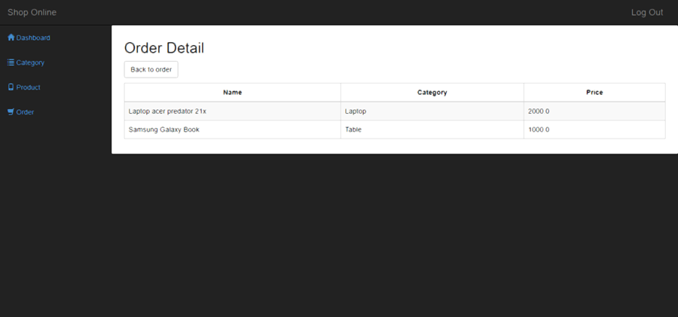

## 3 . Giao diện người dùng

* Khi Click Add vào sản phẩm sẽ có giao diện

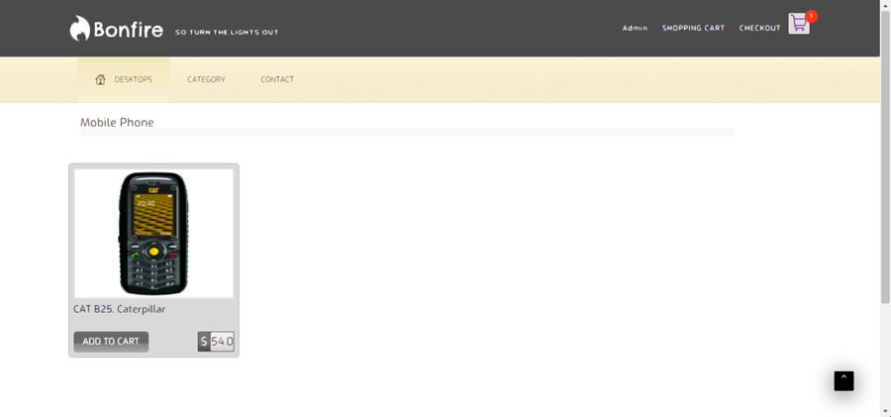

* Khi Click vào ADD sản phẫm sẽ hiện trên giỏ hàng

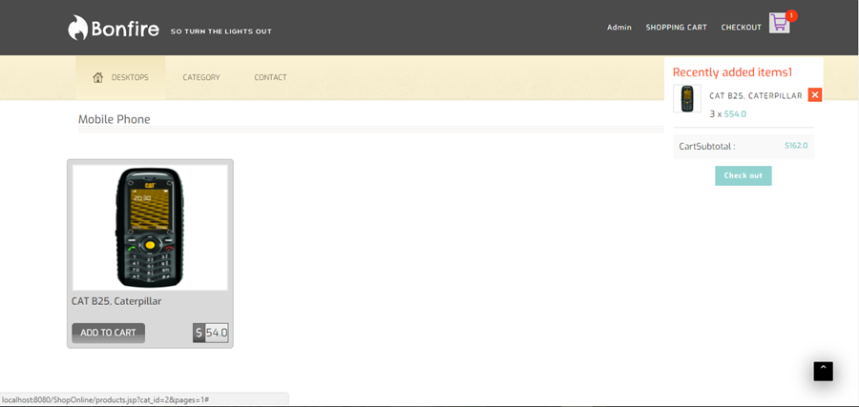

* Click vào giỏ hàng sẽ có giao diện

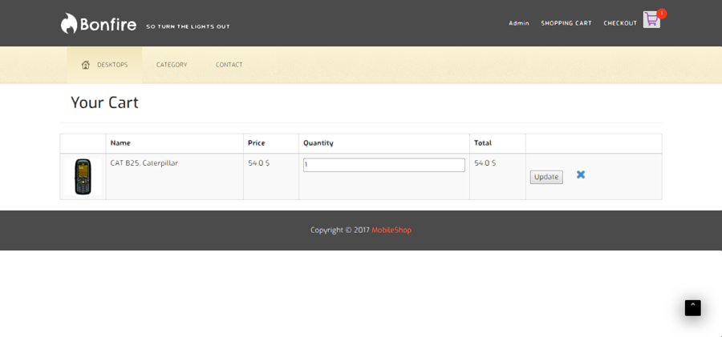

* Checkout khách hàng sẽ phải nhập thông tin

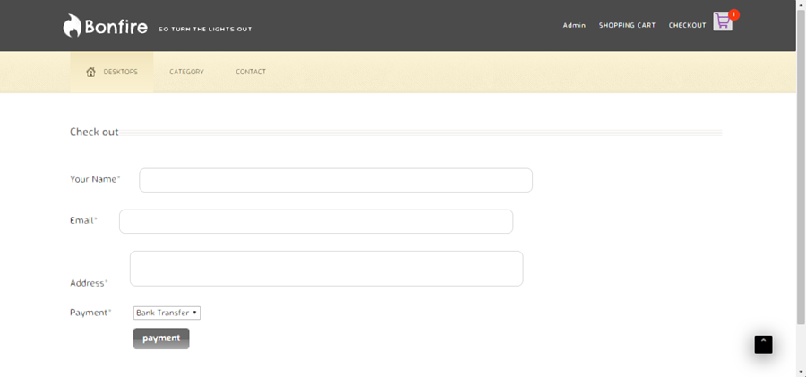

* Khi checkout đơn hàng , đơn hàng sẽ lưu lại lịch sử trong admin

